En styrket evalueringskultur – arbejdsark

Kendetegn på en stærk evalueringskultur

De fem udvalgte kendetegn på en stærk evalueringskultur er:
- Der er motivation for at lave evalueringer – og det opleves meningsfuldt
- Der er stor nysgerrighed og et ønske om at blive klogere sammen
- Der er en forståelse af, at evaluering er en del af professionsopfattelsen
- Der er organisatoriske strukturer, der understøtter evalueringsarbejdet
- Der er en systematik i, hvordan man tilgår arbejdet med evalueringer

Med afsæt i de fem præsenterede kendetegn for en stærk evalueringskultur skal I drøfte:

- Hvor er I godt med ift. de fem kendetegn i jeres dagtilbud / dagpleje? Hvordan ser I det konkret i medarbejdernes praksis?

- Hvor er I mindre godt med? Hvordan ser I konkret det i medarbejdernes praksis?

- Hvilke skridt har I umiddelbart brug for at tage i den kommende tid for at videreudvikle jeres evalueringskultur?

Formulering af ledelsesmæssige arbejdshypoteser

- Udvælg en personalegruppe eller en situation relateret til evaluering, hvor I gerne vil arbejde med systematik (f.eks. indsamling af data, analyse af data mm).

- Prøv at formulere en ledelsesmæssig arbejdshypotese ift. arbejdet med systematik:
  - Hvad skal personalegruppen lære i den kommende tid? Hvad vil I gerne opnå/forandre? (læringsmål = A)?
  - Hvilke tegn på læring kigger vi efter?
  - Hvilken konkret ledelsesmæssig praksis kan understøtte, at personalegruppen lærer dette, dvs. hvilke ideer har du til, hvad du/I konkret kan gøre? (ledelsesmæssig praksis = B)
  - Mulige formuleringer:

- Hvis jeg/vi som leder… (B) så formoder jeg/vi at …. (A)

- Der er en sammenhæng mellem… (A = personalets læring) og ….(B = læringsmiljøet)

Vippebrættet

Besøg én diskurs ad gangen

- Hvad ville diskursen gøre særligt opmærksom på er vigtigt i “Ledelse, der understøtter en god evalueringskultur”?

- Hvilke konkrete anbefalinger og opmærksomheder ville diskursen komme med til ledelsesindsatsen?

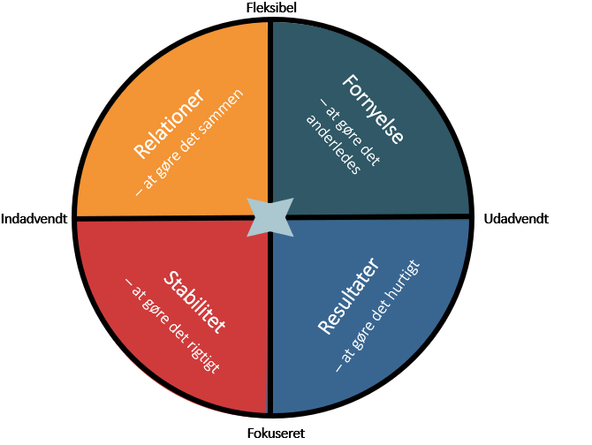

Handleplan – de næste skridt i arbejdet med at skabe en stærk evalueringskultur

- Genbesøg kort dine/jeres refleksioner og tanker fra de foregående gruppearbejder på side 1-3

- Hvad vil være det næste vigtige skridt for dig/jer som ledelse i arbejdet med at skabe en stærk evalueringskultur? Hvorfor, hvad og hvornår?

Hvad er det næste vigtige skridt for dig/jer som ledelse i arbejdet med at skabe en stærk evalueringskultur? Evt. Hvor trykker vi ned i vippebrættet? Og hvad skal vi så også vende ryggen til?

Hvorfor er det et vigtigt skridt?

Hvad skal I helt konkret gøre?

Hvornår skal I gøre hvad?

Hvad skal kommunikeres ud til medarbejderne?

- Hvad vil du/I gerne have sparring på fra et andet team?

Sparring fra et andet team

- Team 1 fortæller kort om, hvad de gerne vil have sparring på fra team 2, imens team 2 lytter (3 min.)

- Team 2 drøfter deres perspektiver på team 1’s udfordring, imens team 1 lytter (7 min.)

- Fælles drøftelse af team 1’s udfordring (5 min.)

Herefter byttes rundt

Noter:

